fuks-doorwatch V2

Die Platine wird über ein 12V Netzteil versorgt und erlaubt durch eine Stabilisierte Spannungsversorgung die direkte Versorgung des Raspberry-Pi über den Wannenstecker.
Beim Verbinden des Raspberry-Pi mit dem Board ist zu beachten, dass die Pinbelegung des Wannensteckers identisch mit der des Expansion-Header vom Pi ist. Dh. Pin1 → Pin1.
Der Kartenleser kommuniziert per RS232 mit dem Raspberry-Pi und wird über den DSUB-9 Stecker mit der doorwatch Platine verbunden.
Der Türöffner wird über die innere Printklemme (Opener 12V) angeschlossen.
Über die äußere Printklemme (230V) können Dinge an das Netzrelai angeschlossen werden (zB. Licht, Klingel, etc. → ACHTUNG 230V betrieb wurde bisher nicht getestet und sollte nur bei gut Isoliertem Gehäuse verwendet werden !!!)
Achtung: 230V betrieb nicht möglich, da die Isolierung zur Massefläche viel zu gering ist !!!
Über die Status LEDs ist leicht zu erkennen, ob bestimme Zustände gerade geschalten sind. Es gibt vier Status LEDs:
- POWER: Platine wird mit Strom versorgt wird.
- 230V: Relai ist durchgeschaltet
- DOOR: Der Türöffner steht auf 'offen'
- STATUS: Eine reine Status LED, die über das Raspberry angesteuert werden kann, um gewisse Zustände zu signalisieren (zB. Heart-beat)
Die Funktionen des Boards sind mit den Folgenden GPIOs des Raspberry-Pi verknüpft:
- 230V: GPIO2 (PIN3)
- DOOR: GPIO3 (PIN5)
- STATUS: GPIO4 (PIN7)
Der entsprechende GPIO für den Türöffner muss im File '/var/www/dvs/conf.php' eingetragen werden.

Das Projekt wurde als git-repository erstellt und ist unter anderem über folgenden Link zu finden:
https://github.com/L31N/doorwatch.git
git@github.com:L31N/doorwatch.git

Beim Desig des Boards haben sich Fehler eingeschlichen:
- Fehlender Pull-Down beim Ausgang des Optokopplers (OK1B). Für diesen wurde ein Metallschichtwiderstand zwischen R3 und R5 eingelötet. In der aktuellen Version des Projekt wurde dieser Fehler bereits behoben.
- Der Widerstand der in Reihe mit der Schaltspule des Relais war wurde entfernt und als Lötjumper gebrückt. In aktueller Version wurde dieser komplett entfernt.
- Die Hohlbuchse für die 12V Stromversorgung ist verpolt zum Standard. Der Stecker des Netzteils wurde deshalb auch verpolt !
- Außerdem ist beim Nachbestellen der Platine darauf zu achten, dass der Milling Layer berücksichtigt wird. Ansonsten passen die Kontakte der Hohlbuchse nicht in die Bohrungen der Pads. (Dies wurde von Hand mit einem Drehmel nachgebessert.)

Hinweis:
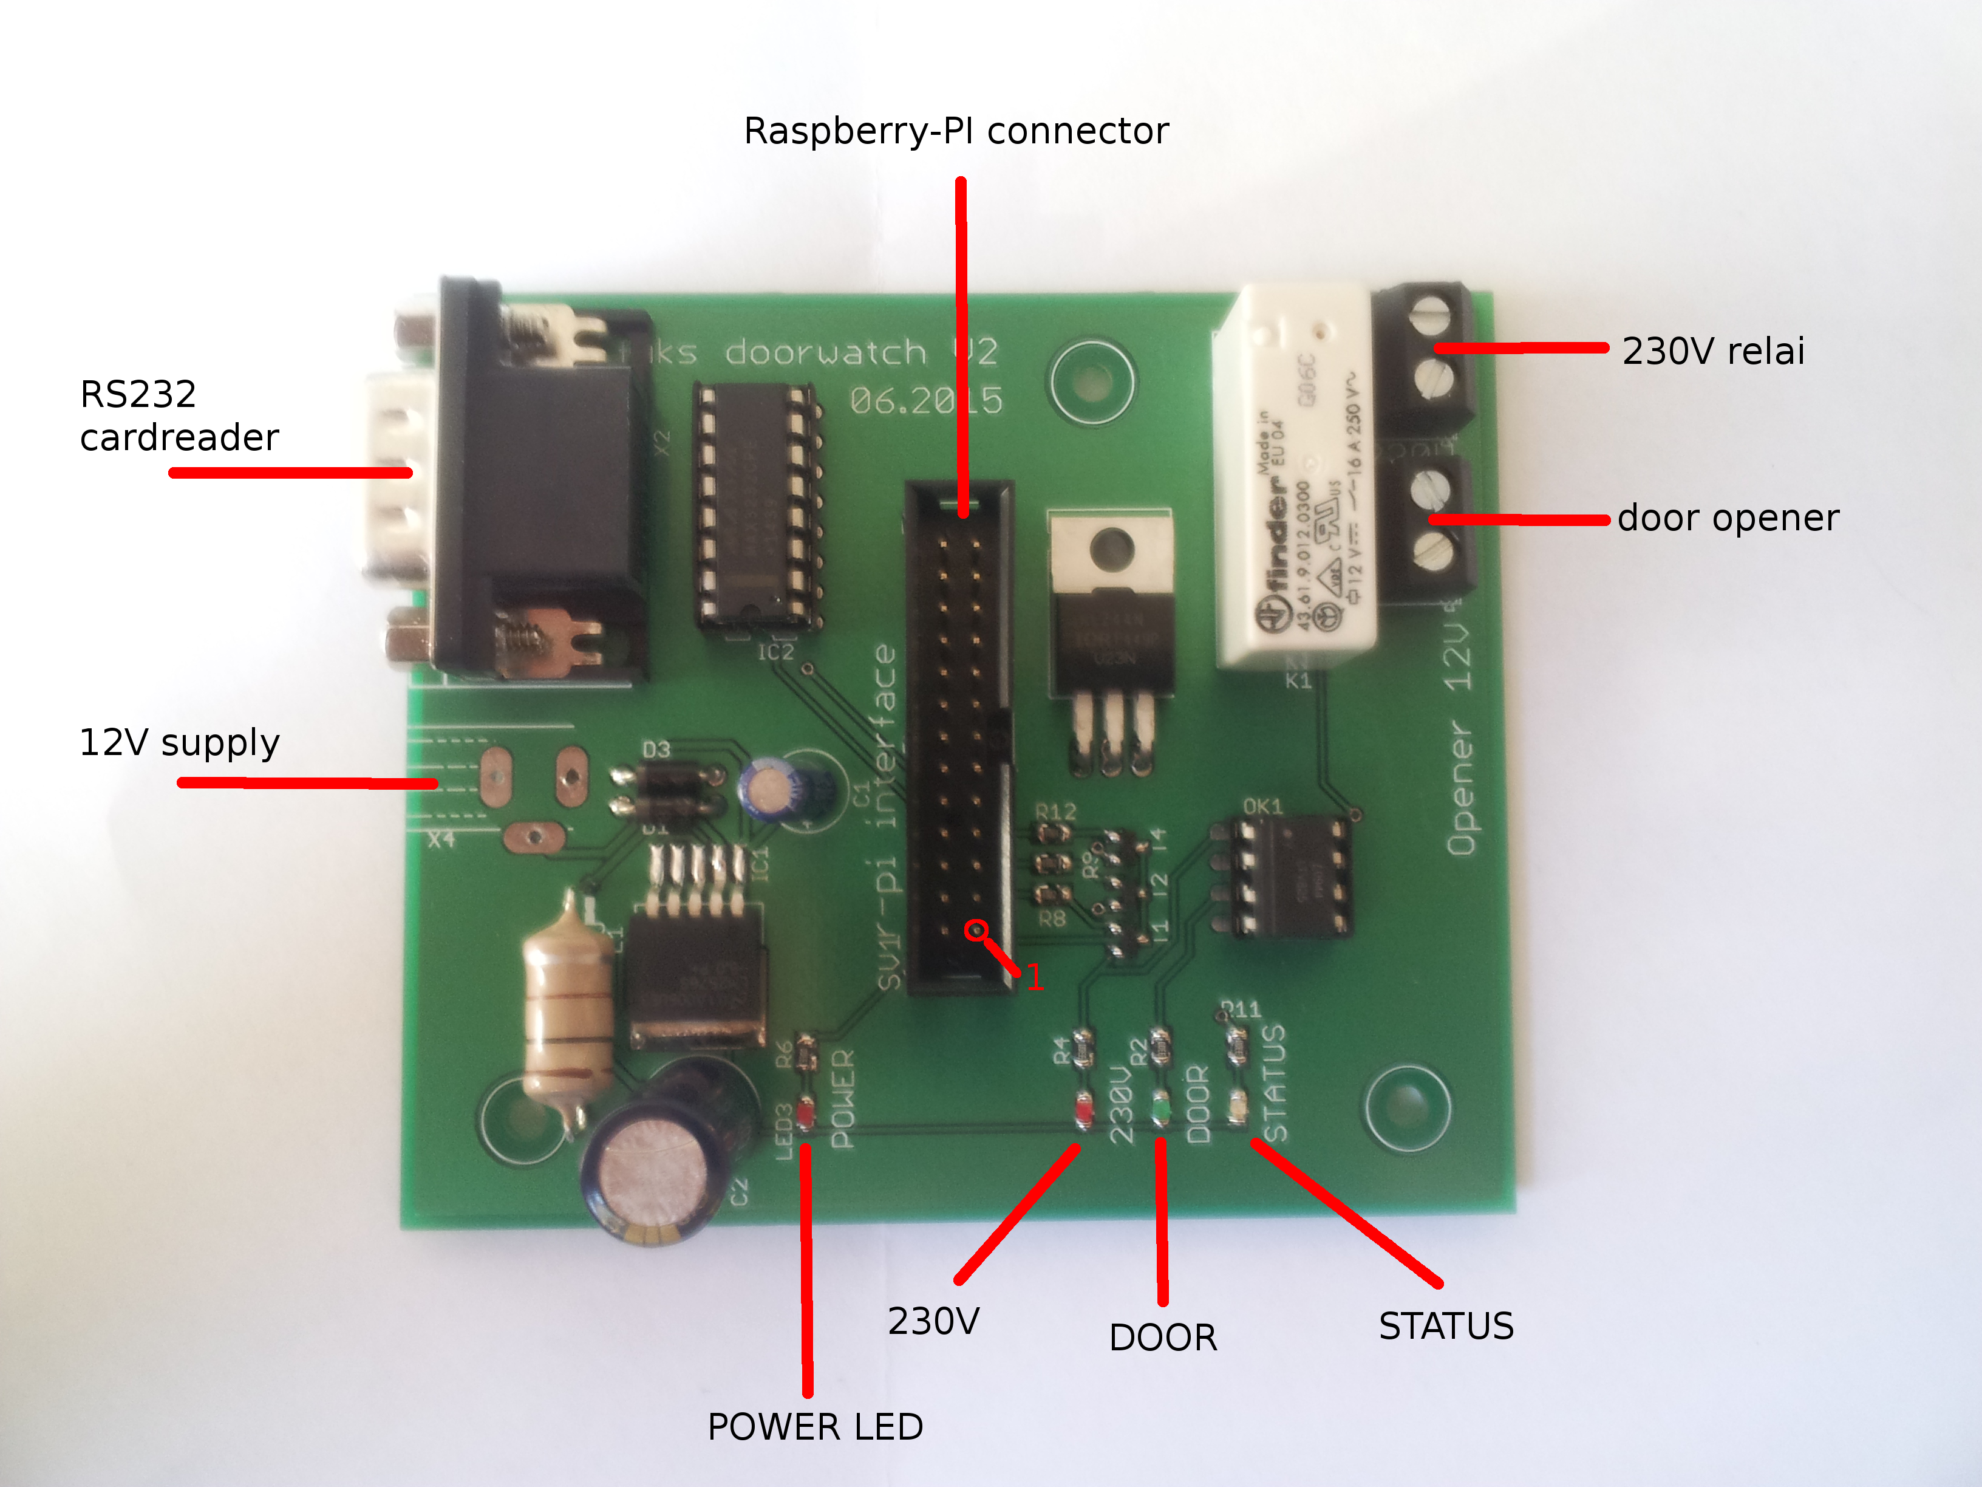
Nach einem reboot des Systems oder dem Trennen der RS232 connection mit dem Kartenleser muss der Stecker am Kartenleser einmal ausgesteckt und wieder eingesteckt werden, damit dieser wieder ordnungsbemäß funktioniert.

